不 符 合 项 报 告
审核领域及类型 | □QMS □50430 EnMS □OHSMS □FSMS □HACCP  ■初审第( 二 )阶段审核□再认证□监督（）次□证书转换□特殊审核□其他
受审核方 | 河北孚领商品混凝土有限公司 | 陪同人员 | 丁维
受审核部门 | 生产部 | 预计整改完成日期 | 2021.11.14
不符合事实描述:
提供的能源评审报告未对未来用能进行分析。

上述事实不符合：
□ GB/T 23331-2020 idt ISO 50001:2018标准 6.3条款：“开展能源评审，组织应：e)评估未来的能源使用和能源消耗”
□RB/T 121-2016 能源管理体系 建材企业(不含水泥、玻璃、陶瓷)企业认证要求4.4.3 条款要求

不符合性质：□严重 一般
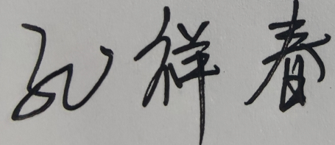
审核员：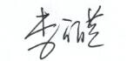 审核组长： 受审核方代表：
日 期：2021.11.12 日 期：2021.11.12 日 期： 2021.11.12
纠正措施验证（包括验证的主要内容和结果）
经验证，纠正措施有效，符合要求。详见企业整改措施表。

审核员： 日期： 2021.11.13

